能源管家APP应用介绍

智慧管家APP主要提交给用户缴纳个人生活费用所用。包括商家的美妆，个人护理等费用充值缴纳。

首页：

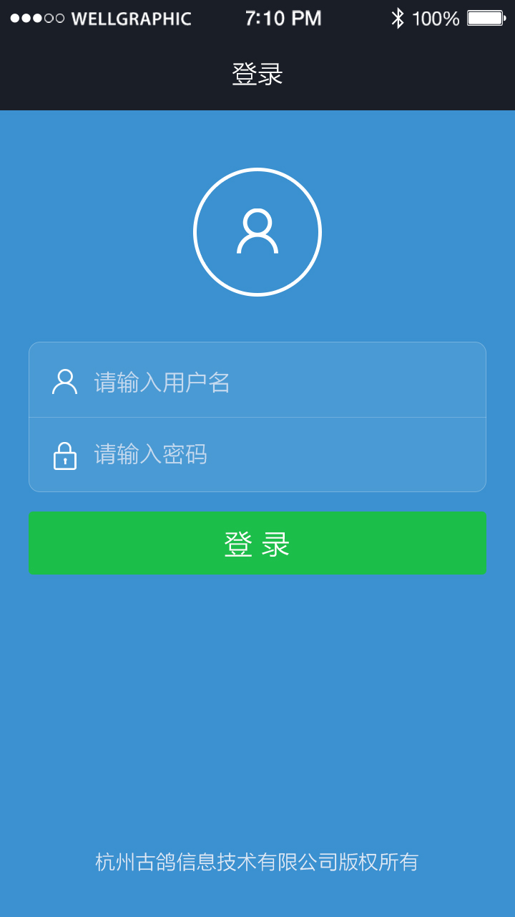

支付页：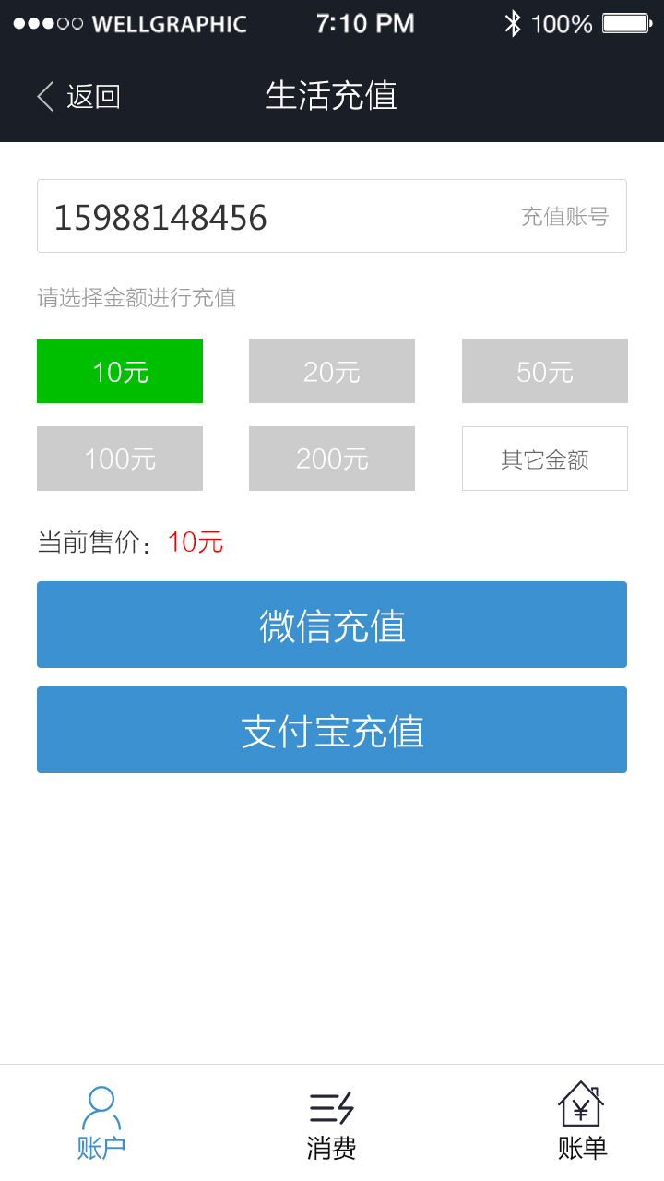

充值记录查询页：

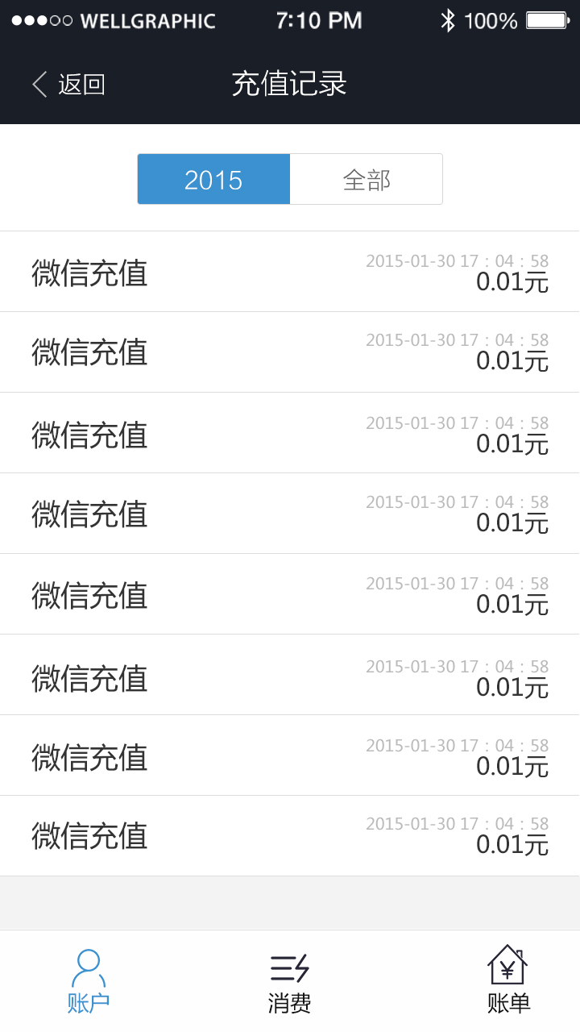

所以，特意申请APP支付功能，请批准。